Зорица Сорак
ПРИПРЕМА ЗА ЧАС
Грађанско васпитање – пети разред
Редни број часа: | Школа | Разред и одељење | Датум
Наставна тема | Грађански активизам
Наставна јединица | Учешће ученика у школи  Избор проблема
Тип часа | Обрада, вежбање
Образовни исходи | Ученик ће бити у стању да:  - Препозна начине и могућности за учешћем у животу школе  - Идентификује проблеме у својој школи
Облици рада | Индивидуални, групни, фронтални
Методе рада | Радионица на једном школском часу
Потребна средства и материјали | Фотографије, коверте, ФЧ папир, фломастери у различитим бојама, стикери у плавој, црвеној, зеленој и жутој боји
 | ФАЗЕ ЧАСА
Уводни део часа | Наставник дели уленике у четири групе и свакој групи даје исти материјал за рад (ФЧ папир, коверат са фотографијама и одштампан задатак). Задатак за рад у групама гласи: Наведите проблеме из школског живота на које вас подсећају /асоцирају фотографије које сте добили. Ваше размишљање представите на ФЧ папиру.  Очекивано је да ученици препознају неке од проблема у вези са уређеношћу школе и школског дворишта, екологијом, вршњачким насиљем, ваннаставним активностима, дигиталном опремљеношћу школе итд.
Главни део часа | У главном делу часа ученици даље раде на мапи школских проблема. Сада имају задатак да за сваки излистани проблем размисле и одговоре да ли ученици могу нешто да предузму у вези са конкретним проблемом , шта и на који начин. На другом ФЧ папиру записују конкретан проблем а на три стикера у различитим бојама одговарају на питања ако је одговор ДА (могу нешто да предузму) пишу на плавом стикеру, ако је одговор НЕ (не могу ништа да предузму) пишу на црвеном стикеру. На питање ШТА могу да предузму, одговоре дају на зеленом стикеру, а одговор на питање на који начин/како дају на жутом стикеру.  Све групе лепе своје мапе проблема на зид или таблу и галеријском шетњом сви ученици разгледају све мапе.
Завршни део часа | У завршном делу, наставник поставља питање да ли би се неком од одраслих обратили за учешће у решавању проблема и коме?  Очекивани одговори су: наставницима, родитељима, стручним сарадницима, старијим ученицима, управи школе.  Наставник кратко представља круг доношења одлука у школи.  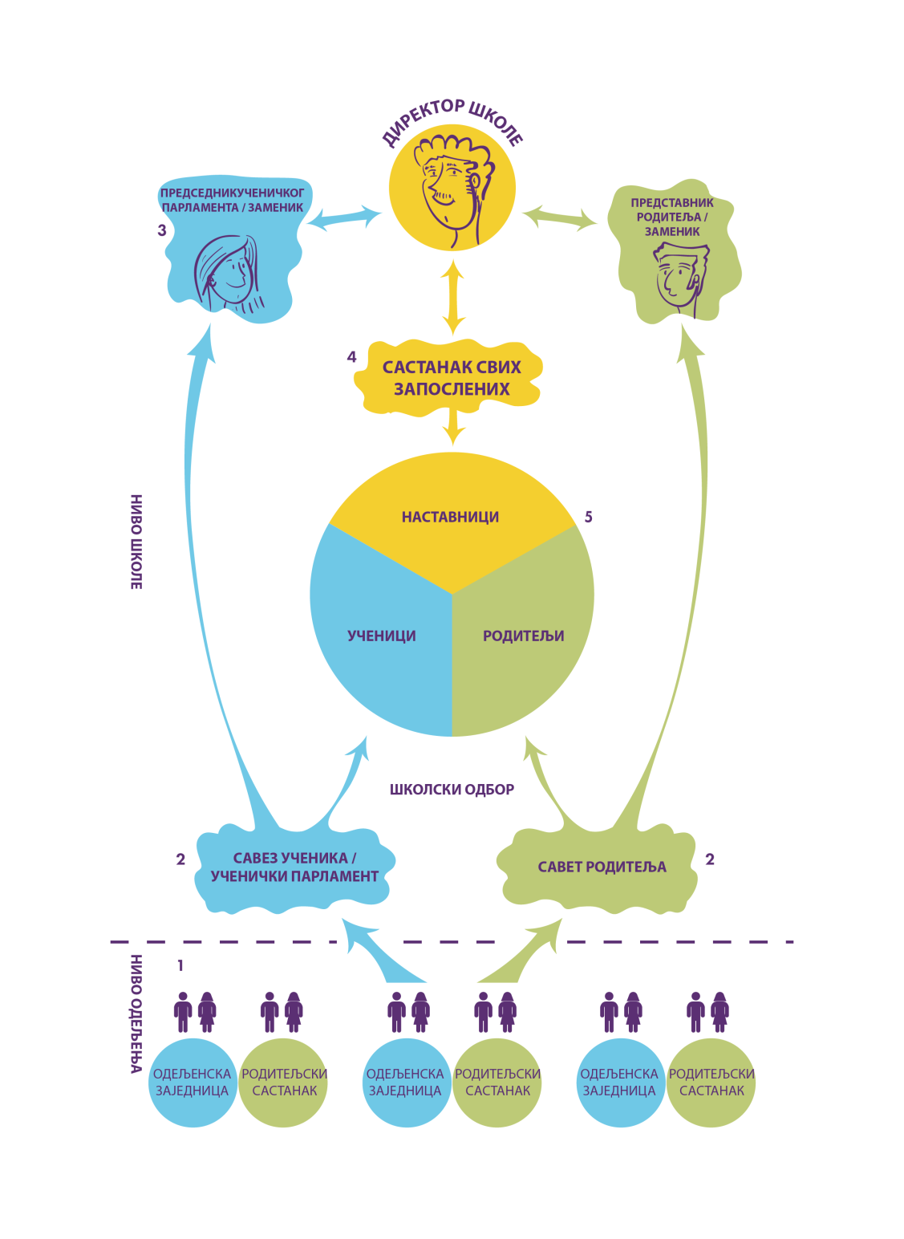  Преузето са  https://www.living-democracy.com/bs/principals/leadership/democratic-school-leadership-as-a-whole-school-approach/a-framework-for-participation-and-decision
Самоевалуација часа
(запажања наставника)

Литература:

- Okvir za učešće i odlučivanje u školi (прегледано 3. јуна 2021. https://www.living-democracy.com/bs/principals/leadership/democratic-school-leadership-as-a-whole-school-approach/a-framework-for-participation-and-decision)

- Правилник о учешћу ученика у доношењу одлука у школи (погледано 3. јуна на https://jjzmajvranje.edu.rs/wp-content/uploads/2020/11)

Прилог 1.

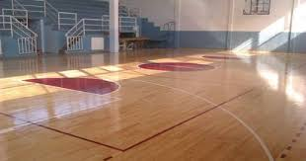

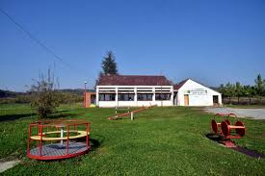

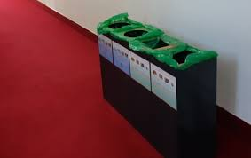



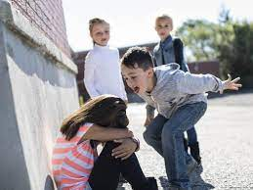



Прилог 2.
Задатак за рад у групама: Наведите проблеме из школског живота на које вас подсећају /асоцирају фотографије које сте добили. Ваше размишљање представите на ФЧ папиру.

